AKMENĖS RAJONO JAUNIMO IR SUAUGUSIŲJŲ ŠVIETIMO CENTRAS
VEIKLOS KOKYBĖS PLATUSIS ĮSIVERTINIMAS
2021-2022 M. M.

Tikslas: Atlikti Centro platųjį veiklos kokybės įsivertinimą.
Uždaviniai:
- Skatinti Centro personalo savo patirties refleksiją.
- Stiprinti Centro bendruomenės narių tapatumo jausmą, atsakomybę už visos ugdymo įstaigos veiklos kokybę.
- Atkreipti Centro bendruomenės dėmesį į veiklos aspektus, lemiančius ugdymo šiuolaikiškumą ir kokybę.
- Atrasti Centro veiklos kokybės sėkmes bei trukdžius ir nustatyti tobulintinas sritis.
Centro veiklos kokybės įsivertinimas vyksta šiais etapais
  - 1 etapas – pasirengimas įsivertinti.
  - 2 etapas – pasirinktos problemos ar pasirinkto veiklos rodiklio giluminis nagrinėjimas ir įsivertinimas.
  - 3 etapas – atsiskaitymas už atliktas vertinimo procedūras ir informavimas apie gautas išvadas.
  - 4 etapas – rezultatų panaudojimas veiklos tobulinimui planuoti.
Centro veiklos kokybės įsivertinimo darbo grupė:
Lina Zubavičienė, mokytoja konsultantė, grupės vadovė,
Rita Butienė, direktoriaus pavaduotoja ugdymui, narė,
Viktoras Gradeckas, fizikos ir informacinių technologijų vyresnysis mokytojas, narys.

Akmenės rajono jaunimo ir suaugusiųjų švietimo centro pedagogai atliko platųjį Centro veiklos kokybės įsivertinimą, įvertindami penkias Centro veiklos sritis pagal vertinimo lygių skalę nuo 1 iki 4.
Eil. Nr. | Sritis | Įvertinimas
1. | Rezultatai | 3,08
2. | Ugdymas(is) ir mokinių patirtys | 3,42
3. | Ugdymo(si) aplinkos | 3,25
4. | Lyderystė ir vadyba | 3,34
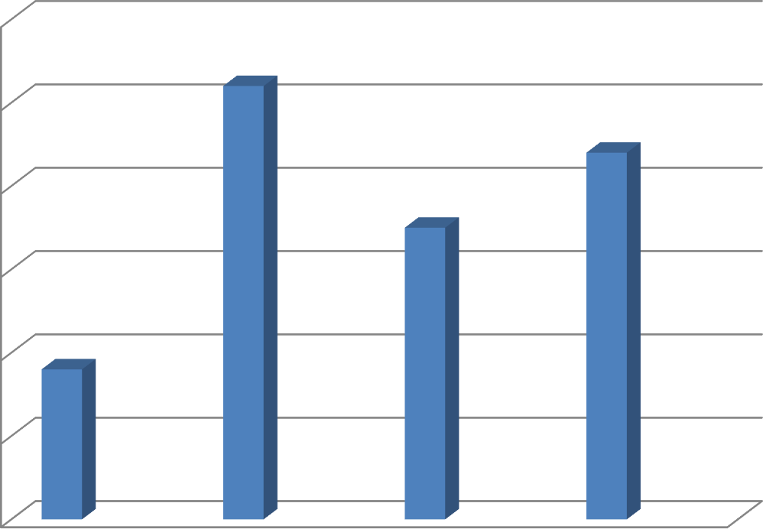
Vadyba ir
lyderystė
Aplinkos
Ugdymas ir
mokinių patirtys
Rezultatai
2,9
3
3,08
3,1
3,2
Įvertinimas
3,25
3,3
3,34
3,4
3,42
3,5

Įsivertinimo palyginimas 2020-2021 m. m. ir 2021-2022 m. m.
Eil. Nr. | Sritis | Įvertinimas
 |  | 2020-2021 m. | 2021-2022 m.
1. | Rezultatai | 3,09 | 3,08
2. | Ugdymas(is) ir mokinių patirtys | 3,20 | 3,42
3. | Ugdymo(si) aplinkos | 3,15 | 3,25
4. | Lyderystė ir vadyba | 3,17 | 3,34

2021-2022 m. m. aukščiausiai įvertinti Centro veiklos rodikliai:
II. Ugdymas(is) ir mokinių patirtys | - Mokymosi lūkesčiai ir mokinių skatinimas  - Vertinimas ugdymui  - Mokinių įsivertinimas | 3,61  3,40  3,26
III. Ugdymo(si) aplinkos | - Pastatas ir jo aplinka  - Aplinkų bendrakūra  - Įranga ir priemonės | 3,63  3,58  3,26
IV. Lyderystė ir vadyba | 4.3.2. Nuolatinis profesinis tobulėjimas  4.2.1. Kompetencijos  4.2.1. Veikimas kartu | 3,58  3,53  3,37

2021-2022 m. m. žemiausiai įvertinti Centro veiklos rodikliai:
I. Rezultatai | 1.1.1. Asmenybės tapsmas  1.2.1. Mokinio pasiekimai ir pažanga | 2,79  2,95
II. Ugdymas(is) ir mokinių patirtys | 2.3.1. Mokymasis | 3,00
III. Ugdymo(si) aplinkos | - Mokymasis virtualioje aplinkoje | 3,05
IV. Lyderystė ir vadyba | 4.2.2. Bendradarbiavimas su tėvais | 3,11

Giluminiam įsivertinimui pasirinkti mokyklos veiklos kokybės rodiklis:
Tema | Veiklos rodiklis | Įvertinimas
Rezultatai | 1.1.1. Asmenybės tapsmas | 2,79

Įsivertinimo grupės pirmininkė Lina Zubavičienė

